1. Módulo de tpv de vLatamERP
1.1 Descripción de la pantalla principal
1.2 Menú de TPV
1.2.1 Históricos
1.2.2 Caja
1.2.3 Configuración
1.2.4 Punto de venta
2. Históricos
2.1 Facturas simplificadas
2.2 Apuntes
3. Caja
3.1 Cerrar turno/día
3.2 Cajas
4. Configuración
4.1 Gestión de salones
4.2 Diseño de salones
5. TPV (Terminal Punto de Venta)
5.1 Nuevo ticket
5.1.1 Añadir artículos
5.1.1.1 Asignar salones y mesas
5.1.2 Eliminar artículos
5.1.3 Localizar artículos
5.1.4 Cambiar precio del artículo
5.1.5 Descuento en un artículo
5.1.6 Aparcar un ticket
5.2 Pagar un ticket
5.2.1 Pagar en efectivo
5.2.2 Pagar con otras formas de pago
5.2.3 Abrir cajón
5.2.4 Asignar cliente a un ticket
5.3 Apuntes de caja

1. Módulo de tpv de vLatamERP
Al entrar al módulo de TPV nos mostrará un formulario para la elección de la empresa con la que trabajaremos.

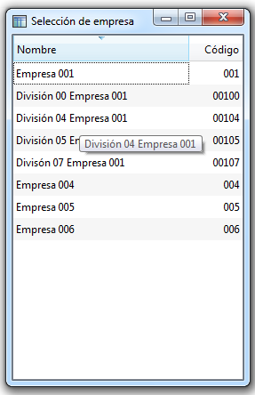

1.1 Descripción de la pantalla principal
Por defecto, al iniciar el módulo de TPV en vLatamERP, se muestra la pantalla principal con tres grupos estadísticos:
- Ventas realizadas en los últimos 7 días.
- Los 5 productos más vendidos
- Ventas por empleado

Toda esta información, es actualizada en tiempo real.

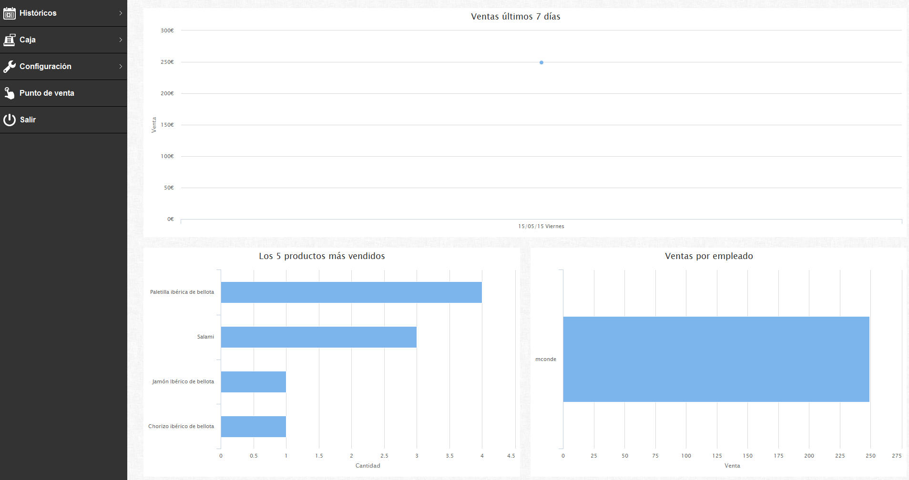

A la izquierda se muestra el menú inicial de vTPV.

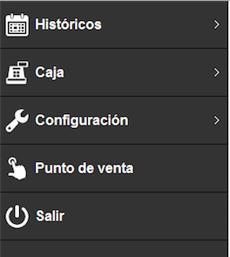
1.2 Menú de vTPV
El menú de vLatamERP se muestra en el lado izquierdo de la pantalla y se desglosa en cuatro grupos:

1.2.1 Históricos
Incluye submenús con funcionalidades del módulo estadístico
- Facturas simplificadas
- Apuntes

1.2.2 Caja
Incluye submenús con funcionalidades del módulo de caja.
- Cerrar turno/día
- Cajas

1.2.3 Configuración
Incluye las opciones de parametrización del módulo TPV. En el caso de activar la opción de “Salones” nos aparecerá un submenú para gestionarlos.

1.2.4 Punto de venta
Opción de menú que nos abrirá el submenú de la pantalla principal del módulo de TPV para realizar las ventas.

2. Históricos

2.1 Facturas simplificadas
Desde esta opción se nos mostrarán las facturas simplificadas realizadas que son las ventas cerradas y realizadas desde el menú principal de la opción TPV.

Estas ventas podrán seleccionarse especificando por Forma de Pago, Terminal y entre fechas. Una vez la información sea mostrada en la pantalla, podremos imprimirla desde el botón situado en la parte inferior derecha del menú.

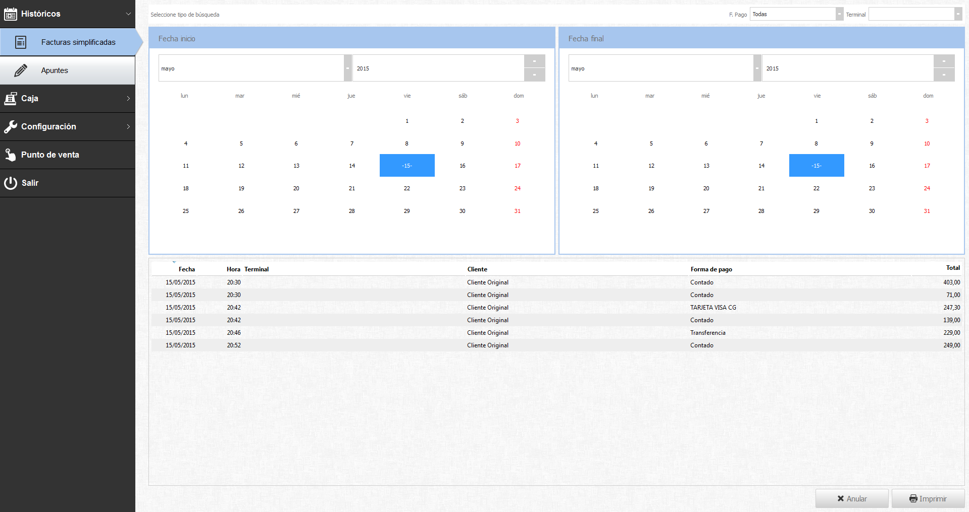

2.2 Apuntes
Desde esta opción se nos mostrarán los apuntes de caja de entradas y/o salidas realizados manualmente por los distintos usuarios y que se tendrán en cuenta al realizar los arqueos de las cajas y los turnos diarios (por ejemplo, pagos a transportistas, cambio de moneda, …) .

Estos apuntes pueden ser localizados por terminal y entre fechas. Una vez la información sea mostrada en la pantalla, podremos imprimirla desde el botón situado en la parte inferior derecha del menú.

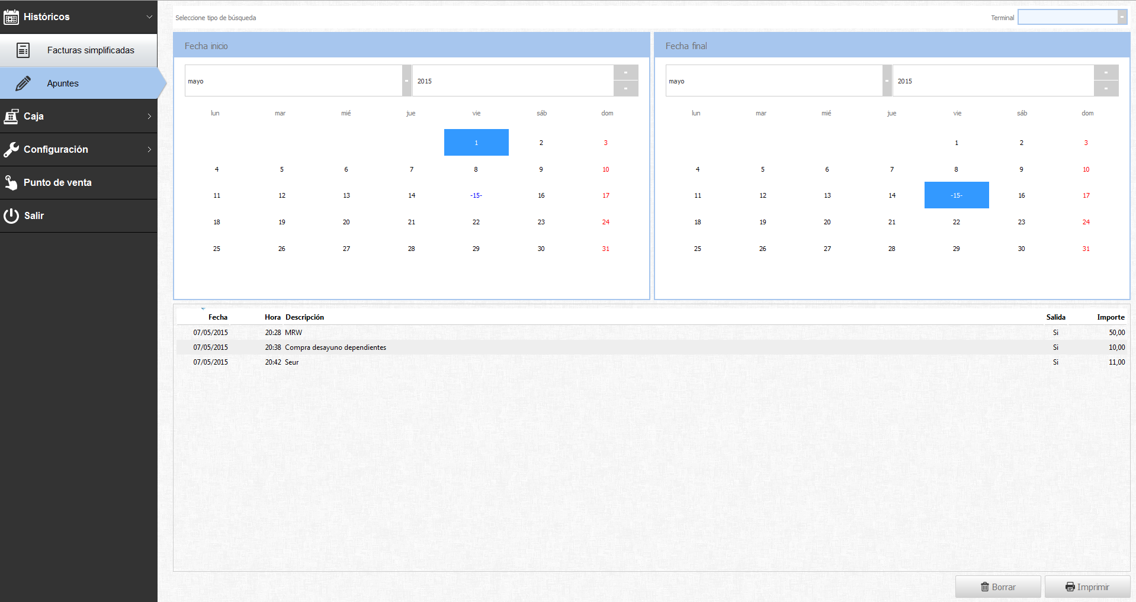

3. Caja

3.1 Cerrar turno/día

Para poder realizar el cierre del turno, previamente debemos indicar el número de cada tipo de billete y moneda que tenemos en el cajón del terminal punto de venta para poder realizar el arqueo de caja.

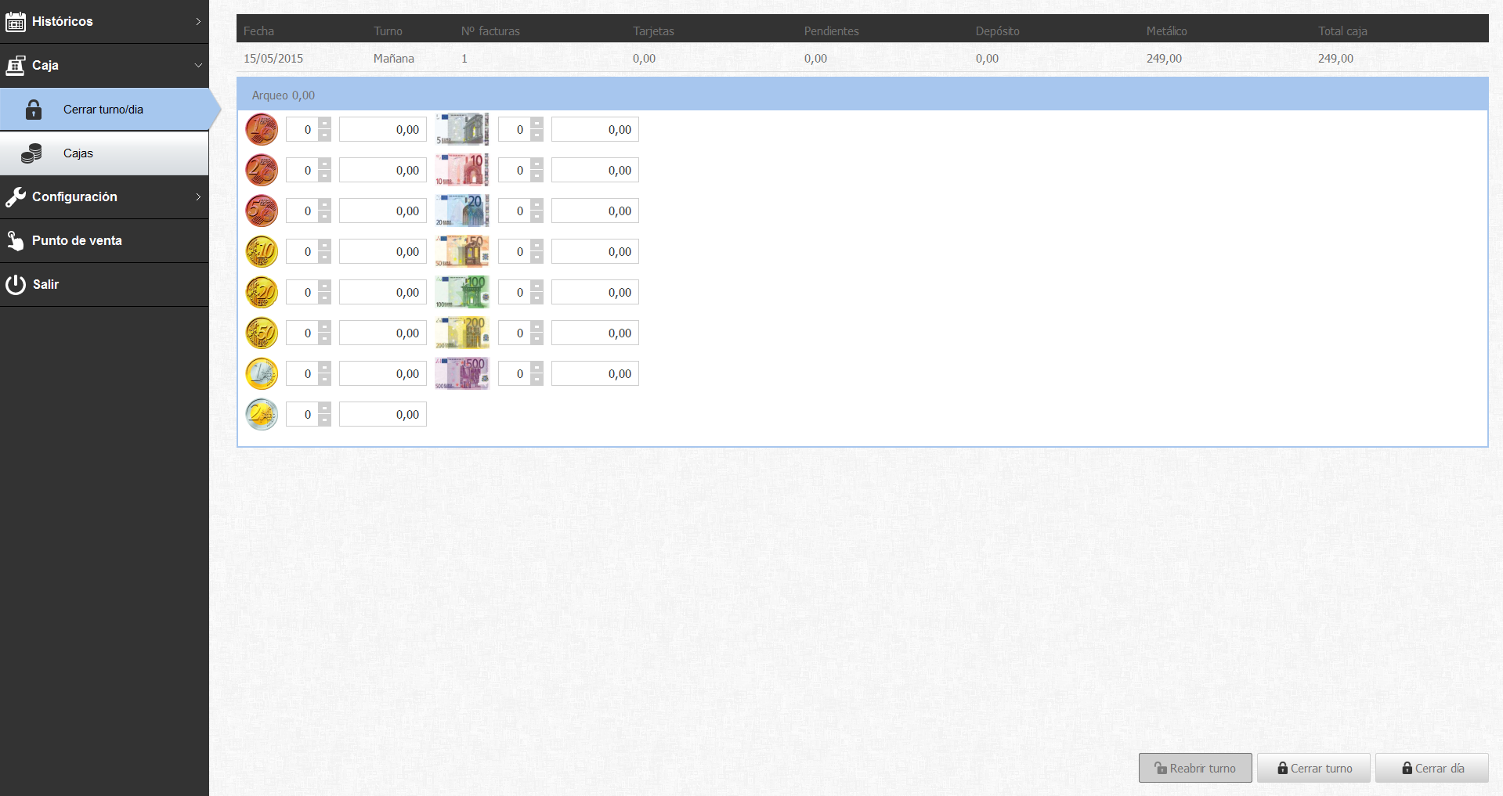

Una vez introducido el arqueo de caja (detallando todas las monedas y billetes) podremos efectuar el cierre del turno. Un turno cerrado puede ser reabierto de nuevo. Una vez cerrado un turno, podemos abrir un nuevo turno desde el menú de entrada al TPV.

Hasta que no hayamos cerrado todos los turnos, no podremos efectuar el cierre del día.

En la parte superior veremos los datos de los cierres efectuados, mostrando el resumen por fecha y turno e indicando el número de facturas realizadas y los distintos importes de ventas en función de las formas de pago (Tarjetas, Pendientes, Depósito y Metálico).

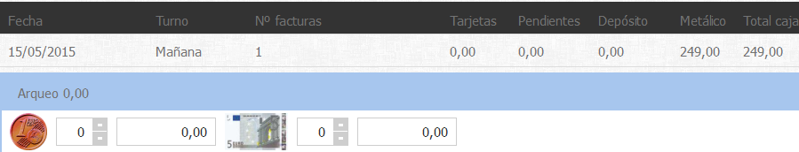

3.2 Cajas
Desde esta opción, podremos visualizar los distintos cierres de caja realizados por cada terminal y entre fechas y su estado, indicando la fecha, terminal, dependiente, hora de apertura y cierre y el total del mismo.

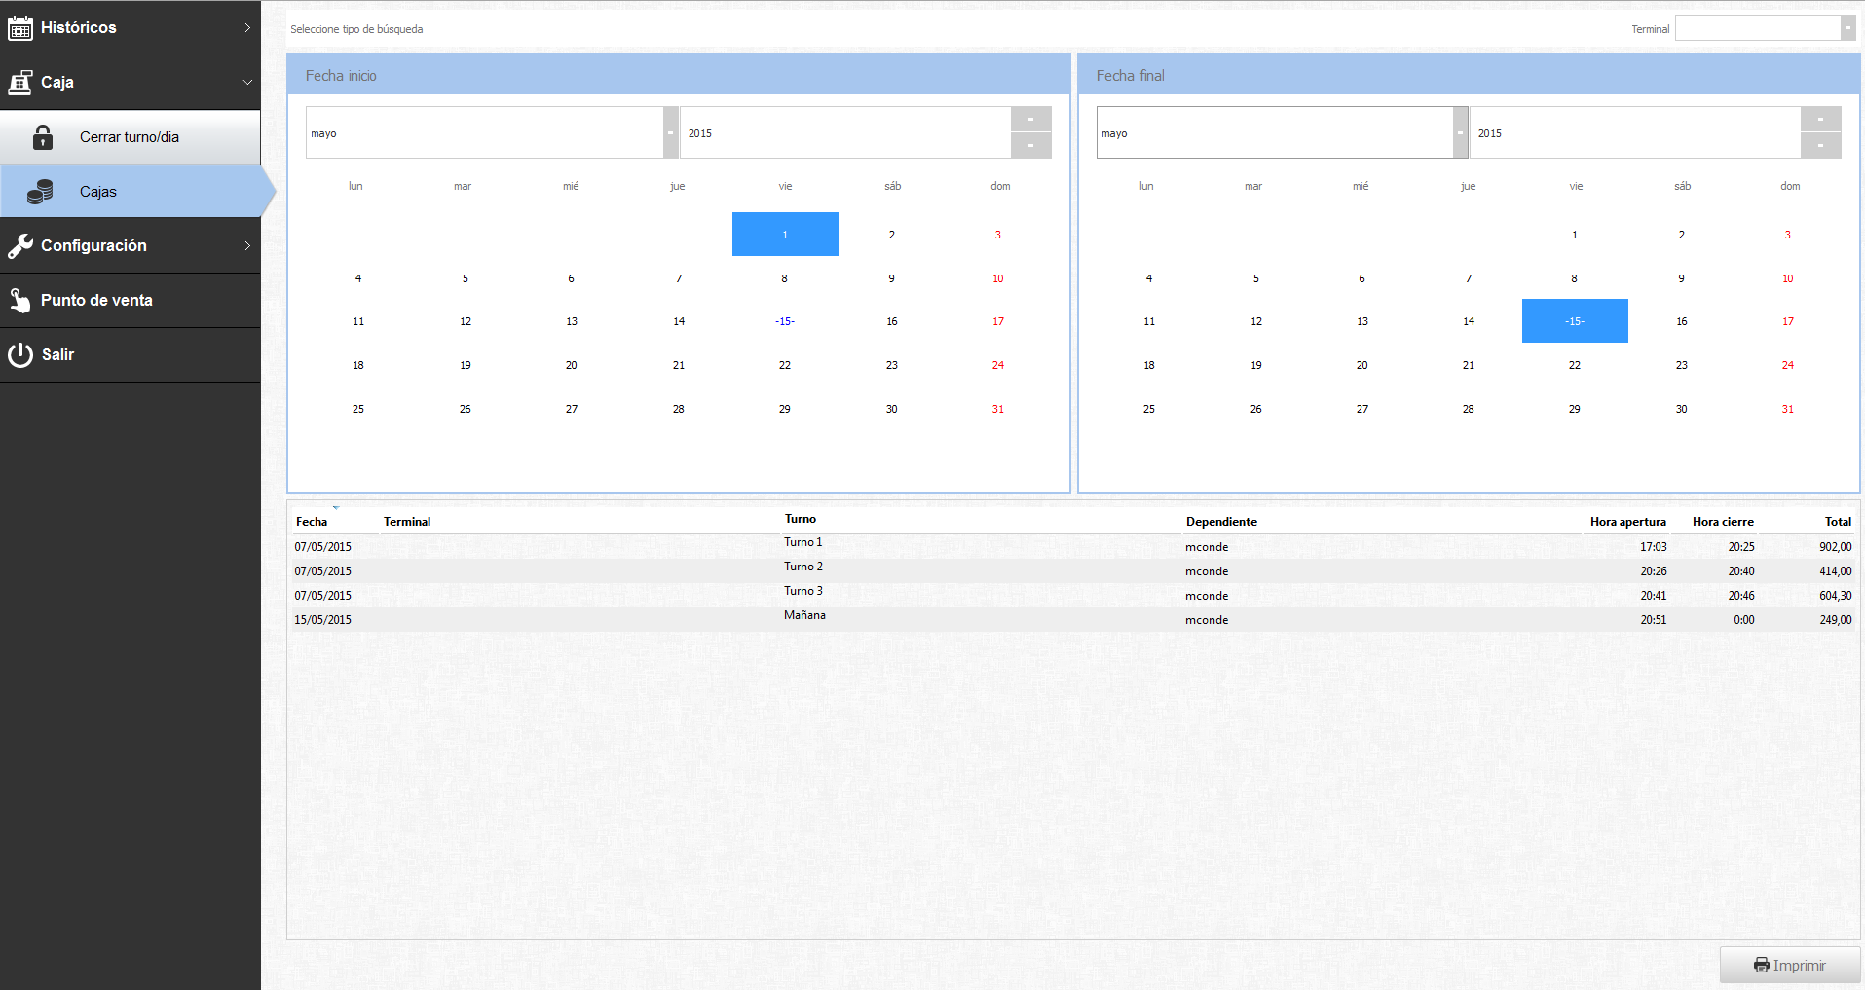

4. Configuración
En el menú de configuración del módulo de TPV podremos introducir los parámetros por los que se regirá el funcionamiento del módulo que consta de los siguientes campos:
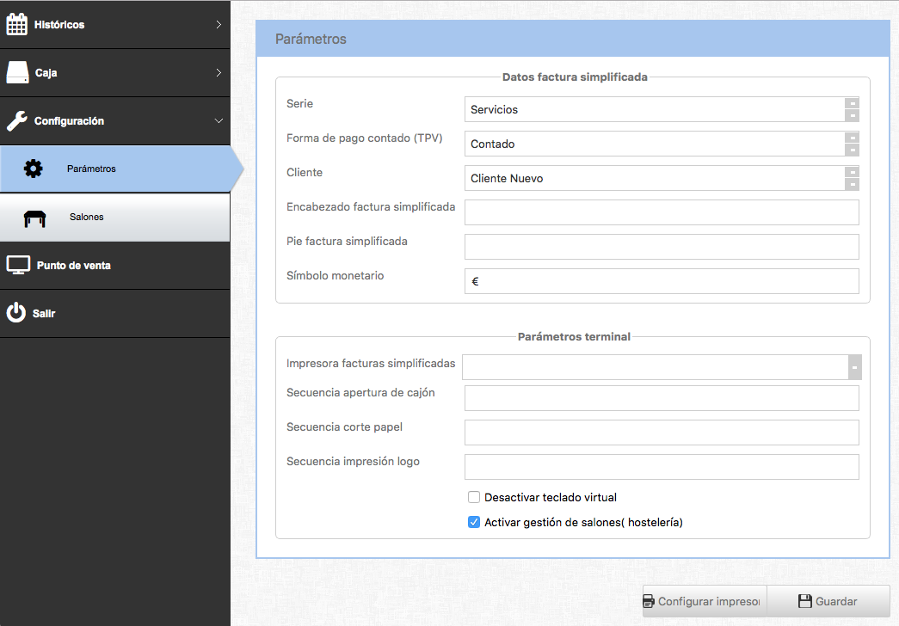

Serie: Serie de ventas que hemos definido en el módulo de gestión, tal y como se explica en el punto 2.5.3 del manual de gestión de vLatamERP.

Forma de pago: Forma de pago a aplicar por defecto en el módulo de TPV. Solo nos mostrará las que hayamos definido en el módulo de gestión y tengan habilitado el check TPV, tal y como se explica en el punto 2.5.1 del manual de gestión de vLatamERP.

Cliente: Cliente por defecto al que se asignarán las ventas generales de contado realizadas desde el módulo de TPV. Este cliente se elegirá de las entidades o contactos creados en el módulo de gestión de vLatamERP y que tengan activado el check Cliente tal y como se explica en el punto 2.4 del manual de gestión de vLatamERP.

Encabezado factura simplificada: Datos que se mostrarán en la cabecera de los tickets (facturas simplificadas) que se imprimirán al efectuar las ventas. Al tratarse de un informe de venta adaptado a impresoras de tickets, el texto de la cabecera deberá de ser reducido en cuanto al tamaño.

Pie factura simplificada: Datos que se mostrarán en el pie de los tickets (facturas simplificadas) que se imprimirán al efectuar las ventas. Al tratarse de un informe de venta adaptado a impresoras de tickets, el texto de la cabecera deberá de ser reducido en cuanto al tamaño.

Símbolo monetario: Símbolo monetario que será mostrado en las operaciones del módulo de TPV.

Impresora facturas simplificadas: Impresora asignada para imprimir los tickets o facturas simplificadas. Al tratarse de un impreso especial, tendremos que escoger una impresora adaptada al mismo.

Secuencia apertura de cajón: En ciertas instalaciones de hardware, existe un cajón portamonedas que puede abrirse automáticamente tras la impresión del ticket o factura personalizada. Para ello, en algunos casos es necesario introducir una secuencia de caracteres especiales para realizar la apertura (suelen ser suministrados por el fabricante del hardware).

Secuencia corte de papel: En ciertas impresoras, no existe una opción para el corte automático del pale tras la impresión de un ticket o factura simplificada, por lo que es necesaria la introducción de una secuencia de caracteres especiales para realizar el corte del papel (suelen ser suministrados por el fabricante del hardware).

Secuencia impresión logo: En algunas impresoras especiales existe la posibilidad de imprimir el logo del cliente directamente guardado en la memoria del hardware, para ello es necesaria la introducción de una secuencia de caracteres especiales (suelen ser suministrados por el fabricante del hardware).

En Windows, la impresión de tickets desde el TPV se hace mediante la librería vprinter.dll que se descarga con la Open App.
Sabremos si la librería está correctamente instalada si al arrancar el TPV no muestra ningún error de instalación de dicha librería.
En la opción parámetros del TPV, en la sección parámetros terminal, podremos configurar lo siguiente:
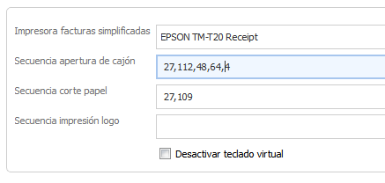
El nombre de la impresora de tickets a usar los podemos obtener con las funciones JavaScript estándar de ( theApp.availablePrinters()) o con la función del plugin LIST_PRINTERS, incluido todo en vLatamERP.
Las secuencias de escape para el corte del papel, apertura del cajón etc., se escribirán separando cada carácter de escape por una coma, tal y como se muestra en la imagen.
Los códigos de las secuencias de escape variarán de una impresora a otra así que será necesario buscar en la documentación de cada fabricante las correspondientes al modelo de impresora que nos interese.

Desactivar teclado virtual: En función del hardware del terminal punto de venta, su monitor o pantalla puede ser táctil o no. En el caso de ser táctil el terminal no suele disponer de teclado físico, por lo que el módulo de TPV se encarga de facilitarnos un teclado virtual. Si nuestra configuración de hardware consta de un teclado físico tradicional, podemos desactivar la presentación del teclado virtual.

Activar gestión de salones (hostelería): Si activamos este módulo, nos aparecerá la opción de gestionar salones y sus correspondientes mesas para indicar en el momento de la venta.

4.1 Gestión de salones
Al entrar en la opción de salones, podemos gestionar los diferentes salones que disponemos en el local así como la distribución de los mismos.

Una vez hayamos dado de alta los diferentes salones, desde la ficha de cada uno de ellos podremos proceder al diseño de los mismos.

4.2 Diseño de salones
Al entrar en la opción de salones, podemos gestionar los diferentes salones que disponemos en el local así como la distribución de los mismos.

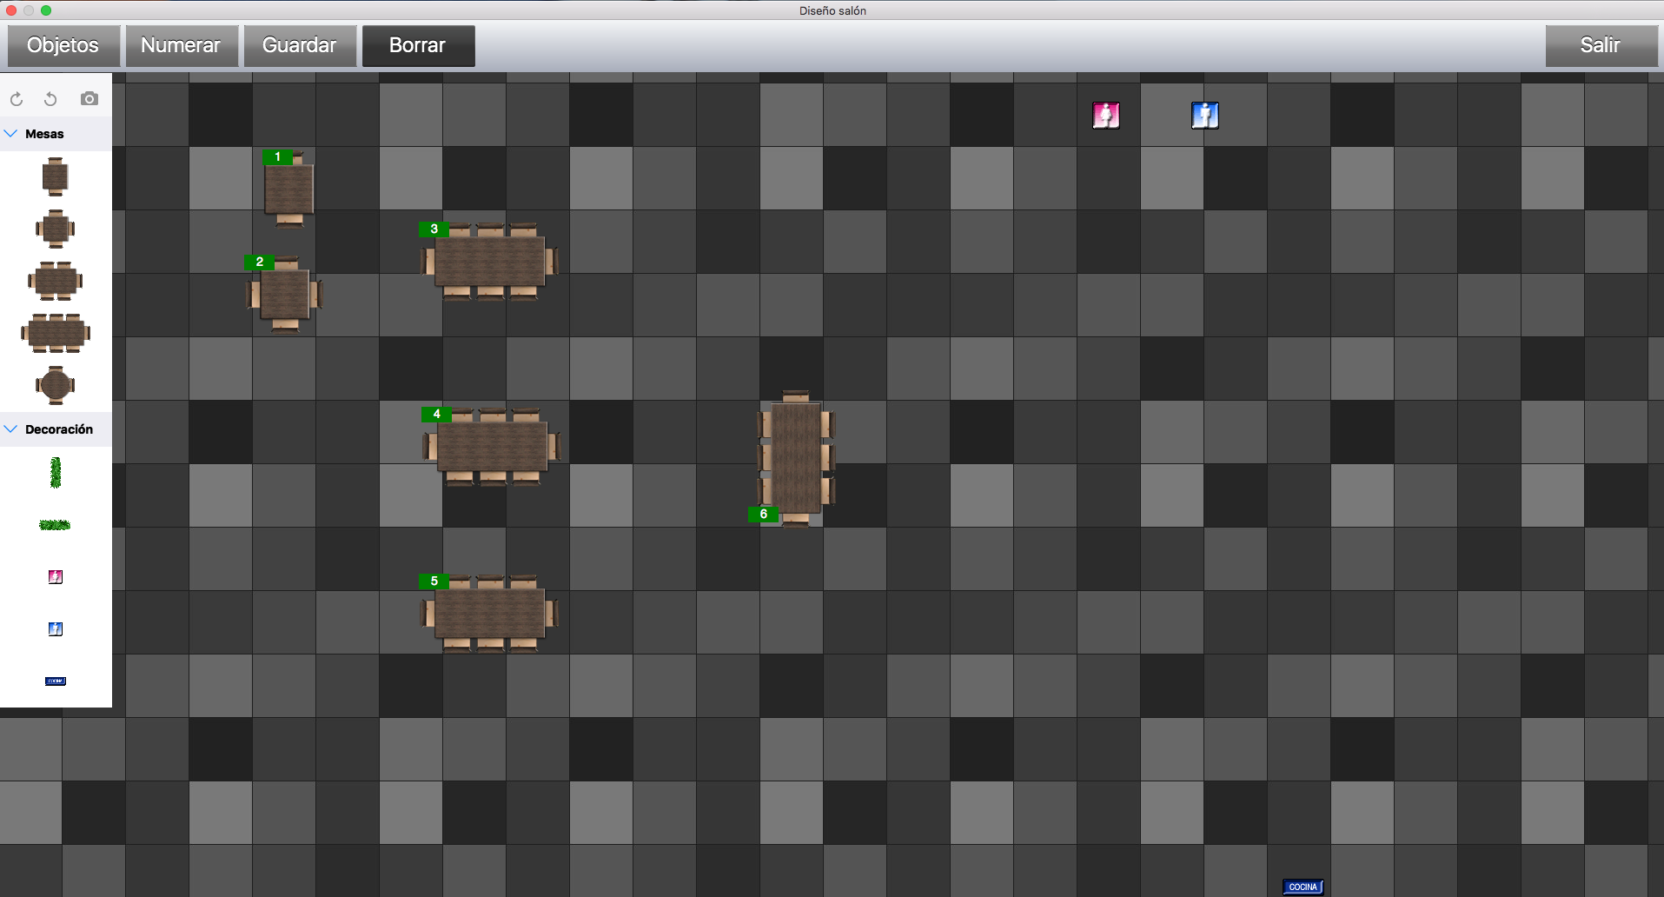

Pulsando en el botón “Objetos” nos aparecerán dibujados los elementos a añadir en nuestro salón como mesas de diferentes tamaños, elementos decorativos, etc.

Para insertarlos en nuestro salón tan solo debemos arrastrarlos a la posición deseada, y mediante los botones situados en la cabecera de los objetos, rotar en el ángulo deseado.

Es posible personalizar los dibujos cambiándolos directamente en la carpeta de Scripts/Tables:

Dibujos de las mesas: Tables/qml/gfx/dat01
Dibujos decoración: Tables/qml/gfx/dat02

Con el botón “Numerar” podemos asignar un orden manual a cada objeto añadido.

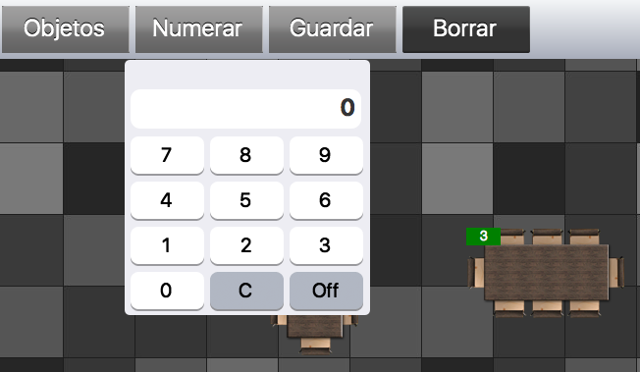

Una vez terminado el diseño de nuestro salón, lo guardaremos con el botón “Guardar”.

Para borrar un elemento bastará con seleccionarlo y pulsar el botón “Borrar”.

5. TPV (Terminal Punto de Venta)
Esta es la pantalla principal del módulo y donde realizaremos la mayoría de nuestras operaciones de venta, creación de tickets, aplicación de descuentos, búsquedas de artículos y clientes, generación de facturas simplificadas, aparcar tickets, …

5.1 Nuevo ticket
La primera vez que entramos, el sistema nos muestra un formulario para elegir la fecha de trabajo, el turno y el importe que vamos a tener en depósito al inicial el turno.

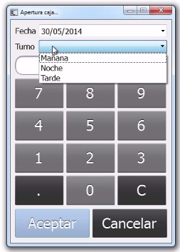

Al aceptar, se nos mostrará el formulario principal para realizar nuevas ventas.

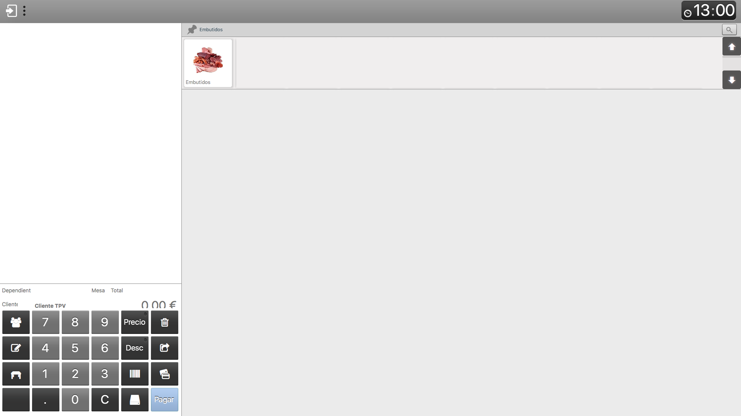

La pantalla principal está dividida en tres partes: un menú general situado en la parte izquierda, un submenú situado en la parte superior derecha donde nos mostrará las familias introducidas en el módulo de gestión de vLatamERP y que tengan activado el check TPV tal y como mostramos en el punto 2.1 del manual de gestión de vLatamERP y finalmente, un submenú en la parte central donde aparecerán los artículos pertenecientes a la familia seleccionada tal y como nos muestra la imagen inferior.

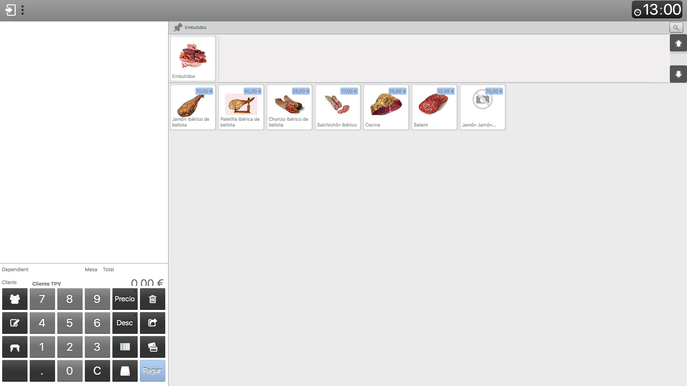

Los artículos mostrados serán los introducidos en el módulo de gestión de vLatamERP y que tengan activado el check TPV tal y como se muestra en el punto 2.2 del manual de gestión de vLatamERP.

Cada artículo nos mostrará su imagen, texto descriptivo y el precio de venta en TPV asignado en su ficha tal y como se muestra en el punto 2.2.1 del manual de gestión de vLatamERP, debidamente formateado con el símbolo de moneda del apartado de configuración del módulo de TPV.

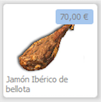

Para crear un nuevo ticket de venta, pulsaremos encima del artículo que queramos vender y la primera vez, el sistema nos pedirá elegir el dependiente y la introducción de la contraseña si así lo hemos indicado en su ficha de usuario, introducida en el módulo de gestión de vLatamERP tal y como se muestra en el punto 2.5.4 del manual de gestión de vLatamERP.

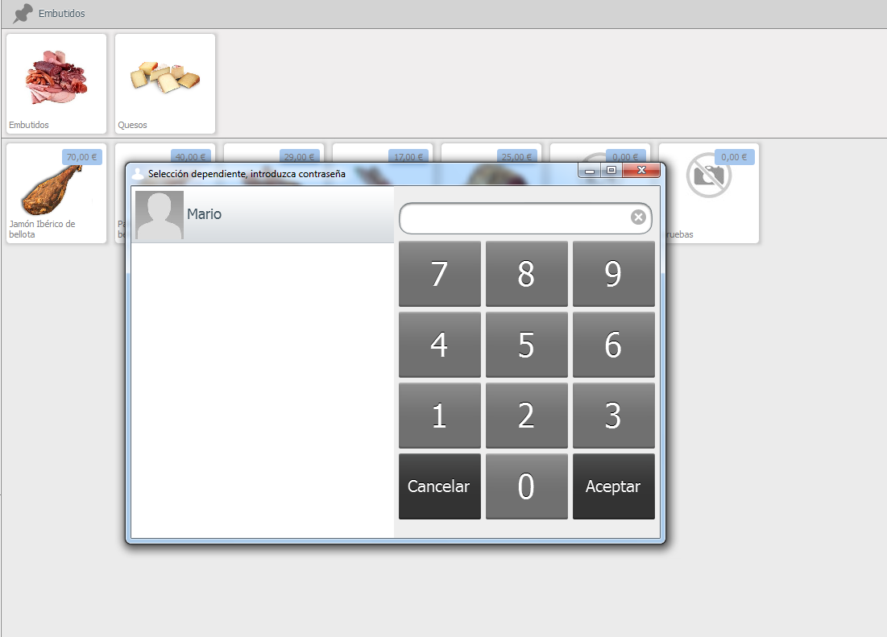

Una vez elegido el dependiente, el artículo será añadido a la cesta que se muestra en la parte izquierda de la pantalla.

En el caso de no haber elegido un dependiente, el sistema no nos permitirá realizar la venta y nos mostrará un mensaje de error.

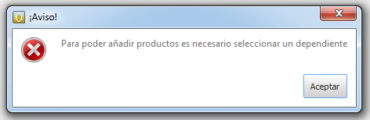

5.1.1 Añadir artículos
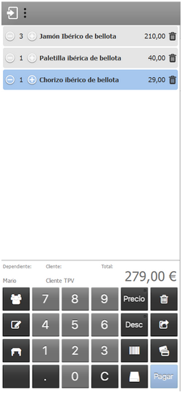
Cada vez que pulsemos encima de un artículo diferente, se añadirá de forma secuencial a la rejilla mostrada.

Si pulsamos encima del mismo artículo, se incrementará la cantidad en la misma línea.
Pulsando en los iconos podremos aumentar o reducir la cantidad a vender.

Para generar de una sola vez una cantidad de ventas de un mismo artículo, pulsaremos la cantidad utilizando el teclado numérico situado en la parte inferior del menú izquierdo y seguidamente pulsaremos encima del artículo. Este procedimiento hará que de una sola vez, el artículo a vender tenga como cantidad el número elegido en el teclado.

Si disponemos de un lector de código de barras, al pasarlo por el artículo automáticamente será añadido a la cesta. Si antes de pasar el código de barras pulsamos una cantidad, el procedimiento será el mismo que el descrito en el párrafo anterior.

Para los casos donde es imposible leer correctamente el código de barras, podemos proceder a su introducción manual. Para ello, pulsaremos el código de barras utilizando el teclado situado en la parte izquierda del menú para seguidamente pulsar el icono del código de barras 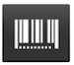 que añadirá el artículo a la cesta.

5.1.1.1 Asignar salones y mesas
Si hemos activado la opción de gestionar salones en las opciones de configuración, en cada ticket de venta podemos elegir el salón y la mesa correspondiente para asignar al ticket.
Para ello, bastará con pulsar el botón 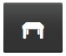 lo que nos permitirá elegir el salón y la mesa correspondiente.

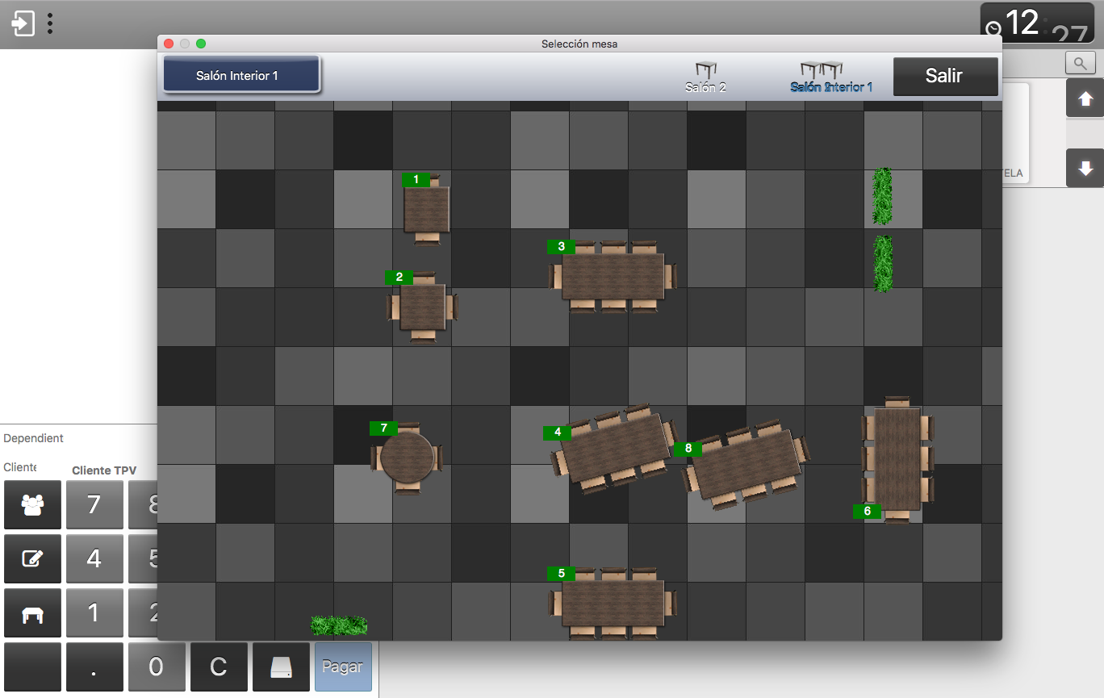

5.1.2 Eliminar artículos
Para eliminar por completo una línea de venta, simplemente tendremos que pulsar en el icono. 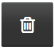

Si tenemos una o varias líneas y no tenemos ninguna seleccionada, al pulsar el icono de la papelera el ticket será eliminado por completo.

5.1.3 Localizar artículos
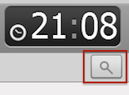
Para localizar artículos por su descripción, debemos pulsar en la lupa que se encuentra en la parte superior derecha del menú justo debajo del reloj.

Al pulsar en esta opción, el sistema nos mostrará un formulario para introducir parte de la descripción del artículo a buscar. Una vez introducidos como mínimo tres caracteres, aparecerán los artículos que vayan cumpliendo esa condición y al elegirlo, será añadido automáticamente a la cesta de venta.

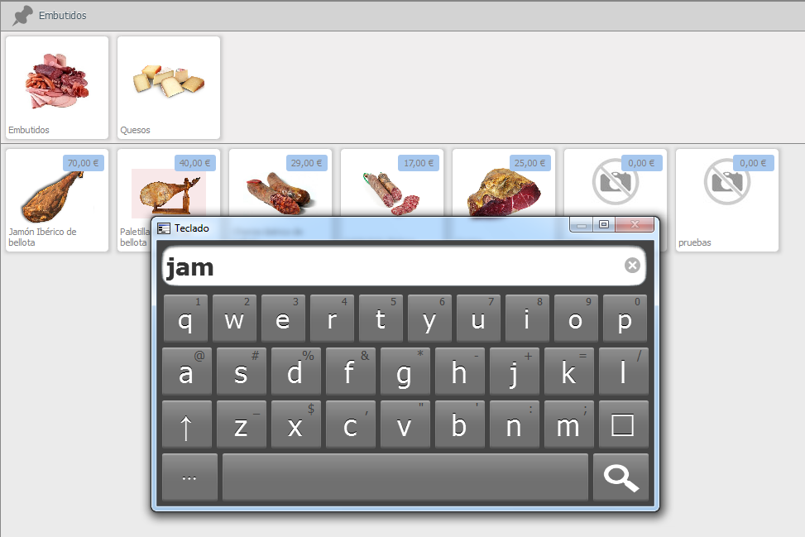

5.1.4 Cambiar precio del artículo
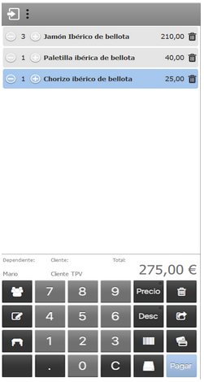
Una vez elegido un artículo para la venta, tenemos la posibilidad de cambiar su precio para esa venta en concreto.

Para realizar esta operación, debemos seguir estos sencillos pasos:

Activar la tecla del modo Precio y veremos como se iluminará su led de color verde.

Pulsar el precio deseado.

Pulsar encima del artículo.

Una vez seguidos estos pasos, comprobaremos como el precio del artículo elegido ha sido modificado.

5.1.5 Descuento en un artículo
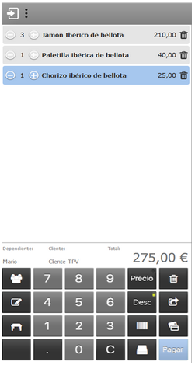
Una vez elegido un artículo para la venta, tenemos la posibilidad de aplicar un descuento sobre su precio para esa venta en concreto.

Para realizar esta operación, debemos seguir estos sencillos pasos:

Activar la tecla del modo Desc y veremos como se iluminará su led de color verde.

Pulsar el descuento deseado.

Pulsar encima del artículo.

Una vez seguidos estos pasos, comprobaremos como el descuento del artículo elegido ha sido debidamente aplicado, mostrándolo en la línea de la descripción y calculando correctamente el total del importe.

Si queremos eliminar el descuento realizado por error, pulsaremos en el icono de la papelera ya que esa primera pulsación, eliminará el descuento aplicado pero no la línea.

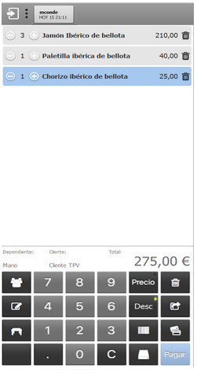
5.1.6 Aparcar un ticket

En los casos en que el cliente no haya terminado de realizar su compra y necesitemos crear nuevos tickets para otras nuevas ventas, tenemos la posibilidad de Aparcar un ticket.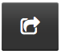

Cuando aparcamos un ticket, aparece en la cabecera del menú lateral izquierdo indicando el dependiente que lo aparcó y la hora en que fue aparcado.

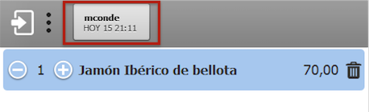
Podemos tener un número ilimitado de tickets aparcados.
Para recuperar un ticket aparcado solo tendremos que pulsar encima de él.

Como los tickets aparcados se guardan en disco, si queremos salir de la pantalla teniendo tickets aparcados, el sistema nos lo permitirá y cuando volvamos a entrar a la pantalla de TPV, los tickets aparcados serán mostrados de nuevo.

En cambio, si queremos salir con un ticket pendiente de cerrar, el sistema nos informará mediante un mensaje que no es posible salir sin tener todos los tickets cerrados.

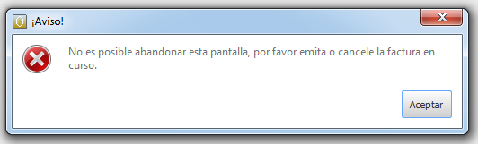

5.2 Pagar un ticket
Una vez finalizada la venta, tenemos la opción de cobrar la operación de diversas formas.

5.2.1 Pagar en efectivo
La más habitual será la de Pagar con efectivo.
Para realizar esta operación, debemos pulsar en el icono 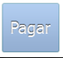 lo que finalizará el ticket registrando el cobro pertinente.

Si antes de pulsar el botón pagar le indicamos la cantidad entregada por el cliente mediante el teclado y seguidamente pulsamos el botón Pagar, el sistema nos informará del cambio a devolver al cliente.

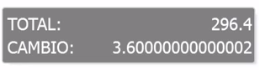

5.2.2 Pagar con otras formas de pago
Podemos ofrecer a nuestros clientes la posibilidad de pagar un ticket en diversas formas de pago. Esas formas de pago que se mostrarán son las introducidas en el módulo de gestión de vLatamERP que tengan activado el check TPV y que mostramos en el capítulo 2.5.1 del manual de gestión de vLatamERP.

Al pulsar el icono 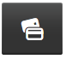el sistema nos permitirá elegir la forma de pago a aplicar al ticket que cumplan las condiciones antes mencionadas.

Al hacer clic en la forma de pago, se imprime el ticket por la impresora asignada en las opciones de configuración del módulo de TPV y se finaliza el ticket para poder crear otro nuevo.

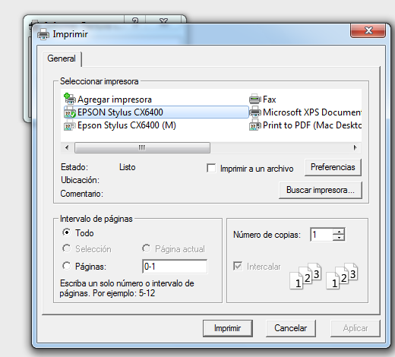

5.2.3 Abrir cajón
Si necesitamos forzar la apertura del cajón, podemos hacerlo pulsando el botón a tal efecto 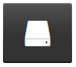.

Esta opción enviará la secuencia de caracteres de escape definida en la configuración de este módulo y necesaria para forzar dicha apertura.

5.2.4 Asignar cliente a un ticket
Por defecto, el cliente asignado a las ventas realizadas desde el módulo de TPV es el cliente elegido en la opción de configuración comentada en el capítulo 4 de este manual.

Pero si necesitamos asignar un ticket o factura simplificada a un cliente diferente, debemos proceder de la siguiente forma:

Pulsar en el botón 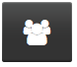que nos mostrará una ventana para localizar el cliente por partes de su nombre.

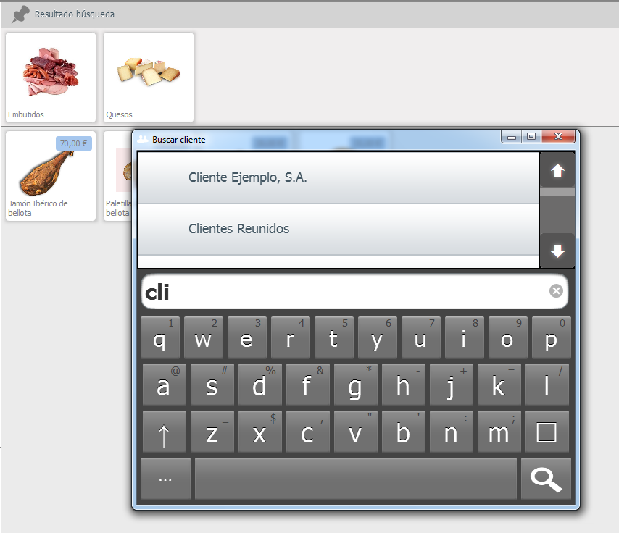

Una vez elegido el cliente, la venta quedará asignada a él y se informará en la parte inferior del menú lateral izquierdo.

5.3 Apuntes de caja
La opción de Apuntes de caja sirve para anotaciones manuales de entradas y salidas realizadas desde la caja destinadas a por ejemplo pagos a transportistas, cobros a cuenta de clientes, …

Al pulsar en la opción 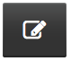nos mostrará un formulario donde introducir el texto del apunte, indicar si es de entrada o salida, el importe y el dependiente que lo ha efectuado.

